Исследовательская работа
на тему:
«Маленькие экспериментаторы».

Выполнили: дошкольная группа,
I младшая группа,
МБОУ «СОШ №4»Наримановского района,
Воспитатель: Халилова Зухра Джусуповна

АКТУАЛЬНОСТЬ:
- предполагают непрерывность экологического
образования на разных ступенях дошкольного
детства;
- использование новых технологий в обучении
детей;
- позволяют проводить работу с детьми по
экологическому воспитанию в системе,
затрагивая все виды деятельности.

НАУЧНОСТЬ:
- в перспективных планах собраны в систему
различные знания из области экологии, ботаники,
зоологии;
- учитываются индивидуальные психологические
особенности детей каждого возраста.

ЗНАЧИМОСТЬ:
- помощь воспитателям при планировании работы
по экологическому воспитанию во всех видах
деятельности;
- формирование прочных, устойчивых знаний,
в том числе о последствиях негативного воздействия на природу;

- экологически образованные дети, умеющие не
только любить природу, но и сопереживать ей,
охранять ее.

В течение года мы занималась с детьми первой младшей группы проектной деятельностью. На участке детского сада малыши наблюдали за солнышком, деревьями и другими объектами природы, исследовали их с помощью разных органов чувств, рисовали, изготавливали поделки, играли, размышляли, фантазировали, делали выводы, а потом дома делились своими впечатлениями с роди
телями. Вместе с детьми создали модель дерева, на которой в течении года отражались все сезонные изменения.
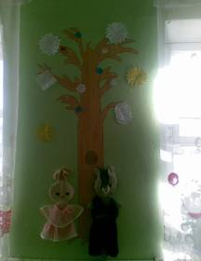
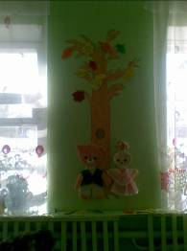

«Солнышко, солнышко, выгляни скорее…»
(наблюдение на улице)
Ласковое, теплое солнышко нежно пригревает. «Потрогаем» лучики ладошками,
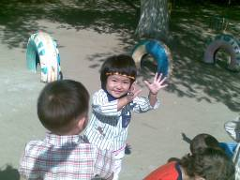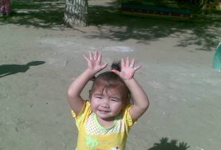

носиками, щечками (подставляем солнцу лица, ладони).
Наблюдение «Дождь»
В дождливую погоду наблюдали из окна, как капли падают на землю, как они стучат по стеклу, слушали вместе шум дождя.

Наблюдение «Снег»
Знакомились со снегом и его свойствами (белый, холодный, тает в тепле). Рассматривали
снежинки. Любовались красотой снега.
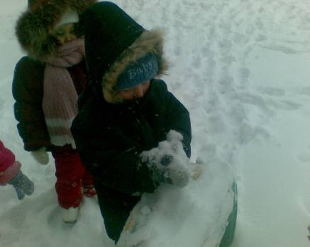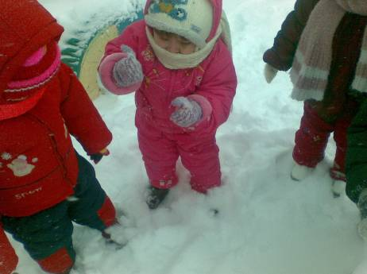

Наблюдение «Добрый Дедушка Мороз разукрасил окна»
Рассматривали узор на окнах детского сада. Дети сравнивали узоры, находили
силуэты похожие на знакомые предметы ближайшего окружения.
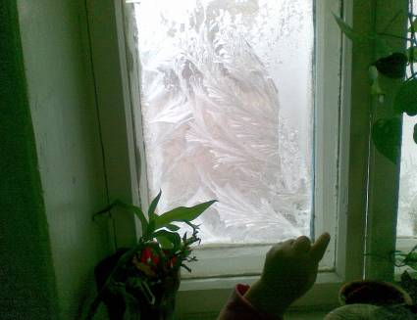
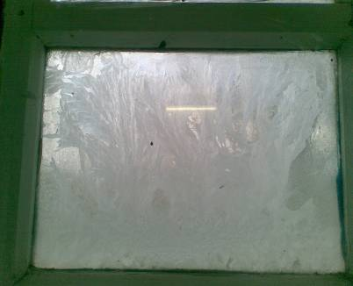

Знакомились со свойствами воды и ее состояниями. Дети выступали в роли маленьких
экспериментаторов. Ставили опыты с водой.
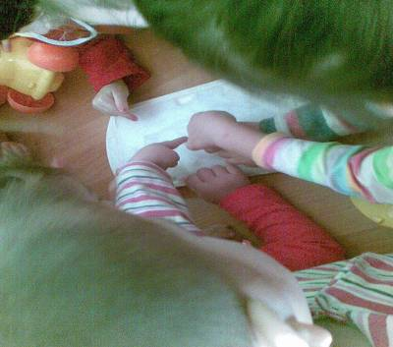
Опыт «Вода – прозрачная».
Опыт «У воды нет вкуса».
Опыт « У воды нет запаха».
Опыт « Снег это тоже вода».
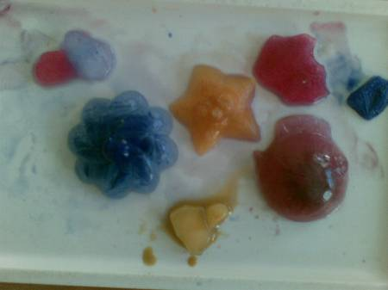
Опыт «Разноцветные льдинки».
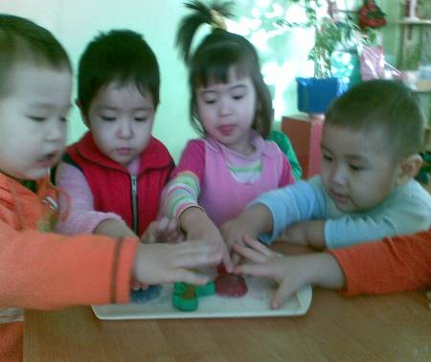
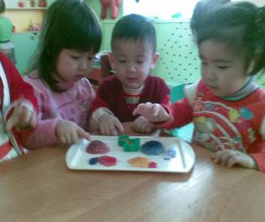

Опыт « В воде некоторые предметы плавают, а некоторые тонут».

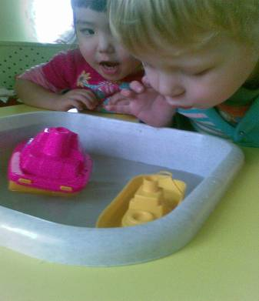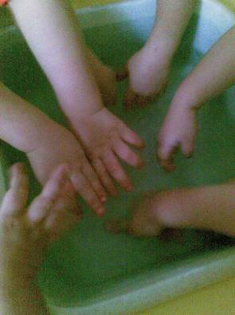

Опыт «Вода бывает теплой, холодной, горячей».

Путешествие в мир камней.
Гуляя на прогулке, знакомимся с камушками. Предлагаем детям найти свой камушек, который лежит и ждет, когда же его найдут. Обследуем камушек (твердый, холодный, тяжелый).
Очень занимательно для детей упражнение « Рисуем в каму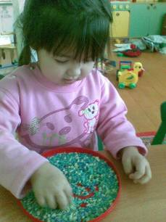шках».
Оно способствует развитию мелкой моторики рук, тактильным ощущениям, которые в свою очередь развивают речь, внимание, память, воображение.

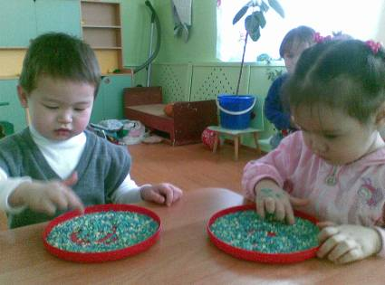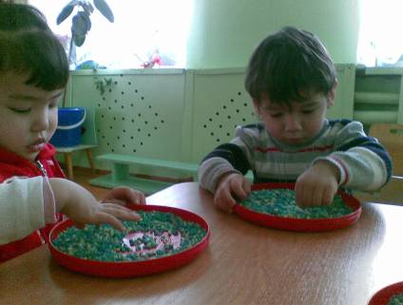

Развивать свою кинестетическую чувствительность и мелкую моторику рук, стабилизировать эмоциональное состояние особенно в адаптационный период помогают игры на песке.
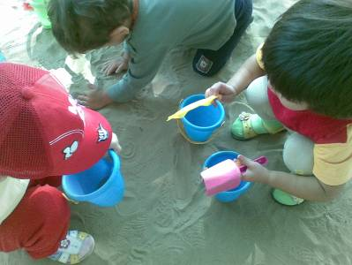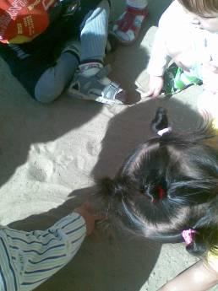

Рисование на песке - « Наши пальчики рисуют».
Знакомство со свойствами песка ( сухой, сыплется, из мокрого можно сделать куличики, нагревается на солнышке и т.д.).

